Mi nombre es Adriana Sofía Rosales, tengo 26 años, soy de El Salvador, y estudiante de Licenciatura en Ciencias de la Educación. Comencé a convulsionar desde el año 2017 (19 años) y me diagnosticaron epilepsia a los 23 años. Tener esta condición (la epilepsia) presenta muchos desafíos y sacrificios, en los cuales estoy trabajando, buscando transformarlos en aspectos favorables; lo anterior, al inicio fue difícil pero hoy en día, contribuye positivamente a mi vida. 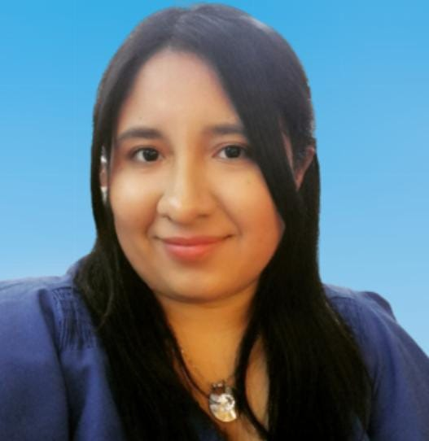

La epilepsia me sigue ayudando constantemente a trabajar la perspectiva de las situaciones, la conciencia y la sensibilidad que esto conlleva.

Desde el informe de mi diagnóstico, inició mi investigación y conocimiento, poco a poco, sobre esta condición. Ésta condición me impulsó a visualizar cómo podía contribuir a la sociedad y ello, posteriormente me llevó a unirme al grupo de jóvenes latinoamericanos IBE, y con la ayuda de la coordinadora del grupo de Epilepsia y Juventud Chile, estamos realizando reuniones y actividades dirigidas a personas de diferentes países de Latinoamérica, con el objetivo de coordinar acciones para trabajar sobre el estigma y la desinformación en las personas jóvenes con epilepsia, en residentes en Latinoamérica y el Caribe, lo anterior ya se ha consolidado como “Grupo de Jóvenes Latinoamericanos IBE”, y también buscando brindar información actualizada y relevante en idioma español y eliminar la barrera de la comunicación en las personas que viven con epilepsia y sus cuidadores, a través de videos, entrevistas a especialista y artículos en diferentes plataformas digitales buscando erradicar el estigma en nuestro entorno latinoamericano. Lo anterior también servirá para prevenir las causas frecuentes de la epilepsia, así como buscaremos que las personas con epilepsia desarrollen habilidades prácticas y sociales que les permitan fortalecer sus habilidades sociales, ser más independientes y optimizar su aporte en la sociedad.

Además, he brindado colaboración con mi testimonio sobre “vivir con epilepsia” en medios televisivos nacionales buscando sensibilizar sobre la epilepsia y su impacto en mi vida buscando apoyar a las personas con mi misma condición o cuidadores. También estoy participando en la dirección de reuniones virtuales educativas sobre epilepsia, dirigidas a las personas con epilepsia y sus familiares, a través de la invitación desde algunos trabajadores en IBE (en proceso) de El Salvador (Dra. Wendy Sánchez)

Mensaje es 1. Buscar visibilizar la educación para actualizar la información en las epilepsias; 2. Realizar acciones que busquen reducir el estigma por la epilepsia en ONG, plataformas y medios de comunicación, 3. Beneficiar a la población latinoamericana con epilepsia incentivándoles en la investigación y en la búsqueda pronta de atención en su epilepsia,4. Fortalecer las inseguridades y transformarlas en ideas y acciones positivas dándole visibilidad positiva a la epilepsia mostrando que la condición no define nuestro futuro, fortaleciendo autoestima y modificando nuestra cultura y mitos